УДК
М. М. Механиков
Белорусский государственный университет транспорта, Гомель
Как оформить статью в сборник «Механика»
Аннотация аннотация аннотация аннотация аннотация аннотация аннотация аннотация аннотация аннотация аннотация аннотация аннотация аннотация аннотация аннотация аннотация аннотация аннотация.
Текст статьи набирается на странице формата A5 (149×210 мм) в Microsoft Word шрифтом Time New Roman 10 pt, интервал одинарный. Поля: верхнее – 17 мм, нижнее – 21 мм, левое – 16 мм, правое – 15 мм.
Рисунки должны быть размещены по центру листа после их первого упоминания в тексте (рисунок 1). Шрифт подрисуночных подписей: Times New Roman, 9 pt.
Рисунок 1 – Механизм
Растровые изображения предпочтительны черно-белые, разрешение 300 dpi. Полутоновые (фото) – 200 dpi. Графики должны быть черно-белыми. Все линии на них (рисунок 2) должны быть подписаны. Рисунки, выполненные средствами Microsoft Word, не желательны.

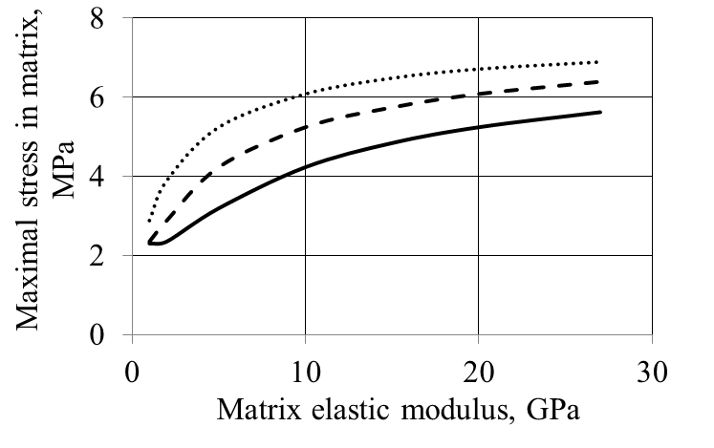
Rebars elastic modulus: –––– 200 GPa; – – – 100 GPa; ∙∙∙∙∙∙∙∙ 50 GPa
Figure 2 – Dependence of concrete maximum stresses on the elasticity modulus of concrete
Таблицы должны быть находиться после их первого упоминания в тексте Шрифт в таблицах Times New Roman, 9 pt.
Таблица 1 – Матричная реализация операций с векторами
Название операции | Определение операции в векторном пространстве | Матричная реализация операции
Сложение векторов
Умножение вектора на число

Формулы следует оформлять, используя стиль Formulas:
$\sum{\bar{F}=m\bar{a}}$. (1)
Текст текст текст текст текст текст текст текст текст текст текст текст текст текст текст текст текст текст текст текст текст текст текст текст текст текст текст.
СПИСОК ЛИТЕРАТУРЫ
1 Тихомиров, Р. А. Гидрорезание неметаллических материалов / Р. А. Тихомиров, В. С. Гуценко.– М.: Техника, 1984. – 143 с.
2 Песецкий, С. С. Смесевые полиамидные композиции и технология их получения (Обзор) / С. С. Песецкий, А. А. Богославский // Материалы, технологии, инструменты. – 1999. – Т. 4. – № 2. – С. 27–38.
3 Iron and Steel Industry / The Canadian Encyclopedia // http://www.thecanadianencyclopedia.com/ Accessed at 2010.

M. M. MEKHANIKOV
How to write the paper to “Mechanics” scientific papers
Annotation annotation annotation annotation annotation annotation annotation annotation annotation annotation annotation annotation annotation annotation annotation annotation annotation.

